2016届高三历史考前指导
教师寄语：试题千万套，方法千万种，基础是根本，心理是关键，技巧是捷径，发挥是能力。适合自己的就是最好的！祝同学们高考取得佳绩！
扬州中学 邓慧
（一）心理是关键，准备要充分
一、考试过程中心态的调整
1、树立自信心，给自己积极向上的心理暗示，相信自己一定能考好
2、克服临考前夕“这里还模糊、那里未掌握”的心理障碍，事实上临近高考你已经掌握了许多知识。
3、要走出模考不理想的阴影，模考受挫不等于高考失败
4、即出现“知识空白”现象，保持镇静，善于联想，由此及彼，触类旁通。
二、用好发卷后的5分钟
建议：对试卷作整体观察。拿到考卷后5分钟内不允许答题，我们千万不要去抢做选择题，而按要求在规定的地方写好姓名和准考证号、座位号，然后对试卷作整体观察，对全卷有个整体把握，早定作战方案，对全卷各部分的难易程度和所需时间作大致评估。所有这些做到心中有数，以便制定科学合理的答题策略。
三、答题顺序安排
建议：选择题按试题顺序做完。非选择题，可按试题顺序从易到难跳着做。
四、时间分配
建议：合理分配时间，把握答题节奏，稳扎稳打。做选择题，一般来说，一个选择题用50秒钟，最多不超过1分钟，不会的选择题也要根据理解和第一感觉选择一个选项，是否更改留等检查时作出决定。做一个非选择题，一般用15-20分钟，所写的答案要点与分值基本相当时，就要停下，做下一题目，等做完后面的题目后，若有时间再补充答案要点。
（二）技巧是捷径，方法有多种
题 型 | 真经一，审题切记 | 真经二，答题注意 | 真经三，坚决抛弃
选择题 | 1、准确判断时间，注意各种时间表达方式；  2、依据题干中的关键词鉴别选项；划出题干中的回答词与限制词；  3、注意反向词：错误、不正确；  4、两个选项难以鉴别时，再回到题干，逐一对比，看看哪个更合适； | 1、材料选择题注意是直接反映还是间接说明；  2、组合选择题采用确定项做排除法；  3、对于记不清的部分可根据前后知识回顾课本内容； | 1、切忌：做完选择题以后或者试卷后，心理放松又去修改答案！！！  2、切记：填写不清晰！！！
材料题 | 1、准确判断材料的时间与事件；  2、注意材料的来源、出处提供的信息；  3、依据问题划出材料中的关键词、关键句；  4、判断题目是用材料回答，还是用课本知识回答，或者两者都用；  5、划出题目上的回答词、限制词；  6、一定注意分值多少，确定与答案的关系； | 1、按照问题回答词与限制词在材料中寻找有效信息；  2、注意材料的层次，注意分号与句号；  3、采用要点式表达，写出回答词和要点序号；  4、每一个要点一两句话； | 1、切忌：大段抄写材料；  2、切忌：不按题目要求，只按自己随意想法回答；  3、切忌：没有回答词、要点、序号；  4、切忌：要点不全，不合分值要求；
问答题 | 1、准确判断题目的中心词；  2、确定回答类型：概括、比较、归纳、论述；  3、划出题目上的回答词、限制词；  4、确定题目的答案框架； | 1、按照答案框架回忆相关课本知识；  2、按照相关题目类型回答；  3、注意史论结合，语句完整；  4、按照分值，注意要点全面；  5、复杂的题目要在草稿纸上先写出框架； | 1、切忌：没有回答词、要点、序号；  2、切忌：成段叙述；  3、切忌：要点不全；
使用方法：1、边听教师讲解，边划出关键词；2、第一天用一份考前试卷尝试一下，并总结是否按照要求；第二天再用一份试卷检验有没有掌握；
附：选择题类型和解题方法：
1.最佳选择题
是单项选择题中的基本题型，特点是选项与题干隐含着论点与论据的关系，在各备选项中，只有一项最符合题目要求，其它选项虽有一定道理，但因不够全面或不合题意而不能成为最佳选项。多有“最主要”、“最重大”等表示程度的副词和形容词。
解题方法：先根据题干要求，确定好题目的逻辑思维关系，即论点与论据的关系。在正确理论的指导下，确定住“最佳”标准，进行判断。在此基础上，运用优选法，逐个比较、分析备选项，找出最佳答案。谨防以偏概全的错误，或者只见树木，不见森林。
2.因果选择题
通常将历史现象中存在的不同因素列出，常用根本原因、直接原因，根本原因、主要原因等表示。
解题方法：此类题目主要着眼于历史现象的背景、条件、结果、影响等方面的考查。要审清题意，明确因果关系，搞清命题意图。同时注意区别根本原因、直接原因、主观原因、客观原因、内外因等要求。切忌因果颠倒，互相混淆，不分主次等。
3.否定选择题（逆向选择题）
此类选择题通常要求选出与史实不符的选项。其特点是题干部分采用否定式的提示或限制，如用“不是”、“无”、“没有”、“不正确”等词语，所以要特别注意逆向思维。
解题方法：解答此类题可采用逆推法，即根据题意，首先找出与题目要求相符的三个备选项，剩下的备选项就是题目要求的答案。解答此类题也可用正向思维或排除法。
4.排序选择题
此类题目是要求考生能把历史事实或历史现象按一定的顺序加以排列，如时间先后等，其形式有序号式或非序号式两种。
解题方法：采用首尾结合法，首先找出打头的历史事件的序号，找出备选项的代码；再找出结束事件的序号，结合首尾序号，选择备选项符合顺序排列的那一个。若存在相同的备选项，则要比较他历史事件发生的先后顺序。
5.组合选择题
此类题目是将同类选项按一定关系进行组合，通常在题于中列出三组或组以上的历史事物，并冠之以数字序号；然后分解组成备选答案作为选项。
解题方法：解答时可采用选基法或列式法。首先，选定一个绝对正确或绝对错误的答案为基点；然后，依此顺藤摸瓜，选出答案。列式法是将所有选项的委字列竖式，四个选项都有的可确定，其他排除，从而缩小思考范围；在此基础上进行判断。
6.比较选择题
解题方法：根据题干提供的条件，找出两者的相同点和不同点，并结合所学知识进行综合判断。
7.材料选择题
此类题目多在题干中提供一则或数则材料，要求考生在读懂材料的基础上．透过材料发其现背后的历史真实和要求，找出正确选项。
解题方法：解答材料解析选择题一般分三步进行：第一，通过看引文的出处和其它有关信息，确定材料所涉及的历史背景。第二，读通材料，弄清材料内容及相关的人物或事件。第三，搞清备选项的内涵及与题干的关系，找出符合题目要求和历史事实的备选项。
8.概念选择题
此类选择题主要考查对历史概念的准确理解和把握。
解题方法：解答此类题目，主要从历史概念的内涵和外延等方面进行把握，通过对历史概念的定量、定性分析，正确地界定历史概念。同时，在平时要加强对历史概念的学习，准确地理解历史概念。
附：非选择题类设问类型和解题方法：
题型一：背景、原因类设问
[设问特点]
1．限定性的设问，如这一现象出现的历史、社会、经济、政治根源(原因)是什么，根本、主要、直接原因是什么等。
2．宽泛性的设问，如该事件发生的历史背景、历史条件、历史因素有哪些等。
[答题模板]
1．在没有限定词的情况下，历史背景、条件、因素、依据、原因等可从(国际、国内)政治、经济、思想文化等方面思考。
2．根本原因：政治层面的根本原因从经济层面入手，生产关系层面的根本原因从生产力入手，上层建筑层面的根本原因从经济基础入手，社会意识形态的根本原因从社会存在入手，一切历史事件存在和发展的根本原因从内因入手，相同属性事物存在和发展的根本原因从历史规律入手。
3．主观原因和客观原因：
(1)主观原因一般从领导某事件的阶级、阶层的主观目的、动机、决策或政策、方针等方面进行思考；
(2)客观原因一般从自然或社会环境(形势)、经济状况、政治现状等方面进行思考。
[典题感悟]
(2013·安徽高考，节选)阅读材料，完成下列各题。
材料 后(武则天)欲以武三思为太子……二人(狄仁杰与王方庆)同辞对曰：“……姑侄与母子孰亲？陛下立庐陵王(武则天儿子李显)，则千秋万岁后常享宗庙；三思立，庙不祔(新死者附祭于先祖)姑。”后感悟，即日遣徐彦伯迎庐陵王于房州。王至，后匿王帐中，召见仁杰语庐陵事。仁杰敷请切至，涕下不能止。后乃使王出，曰：“还尔太子！”
——《新唐书·狄仁杰传》
结合所学知识，分析材料中使武则天“感悟”的历史因素。
[答案] 父系血缘关系或“家天下”政治等；礼乐制度等。
[反思归纳]
(1)本题设问是“使武则天感悟的历史因素”，实际包含感悟的根本原因是宗法制的影响。父系血缘关系，主要原因是封建社会的礼乐制度，材料反映了这些有效信息，其他因素还有武则天自身的感悟，对大臣建议的理解等。设问已明确限定“历史因素”，这样就不用考虑唐朝及武则天的因素。平时应注意理解答题模板，学会灵活运用。
(2)对“原因”类问题的解答一定要注意其两个限定，一是看其时空限定，即所问“原因”是何时何事的原因，定位其时间和知识范畴，才能有效地进行知识的调动和运用，从而进一步全面准确地归纳各种因素；二是看其程度限定词，即“主要”“直接”“根本”“主观”“客观”等，围绕这些限定性词语，才能有效地获取信息，克服所答非所问的现象。
题型二：内容、措施类设问
[设问特点]
(1)内容类设问的呈现形式主要有：反映了什么内容，主要内容是什么，基本内容是什么，核心内容是什么等。
(2)措施类设问的呈现形式主要有：具体措施有哪些，核心措施是什么，反映的是哪一项措施，采取了怎样的措施，采取了哪些重要举措，采取了哪些具体措施，采取了哪些应对措施等。
[答题模板]
(1)具体史实型：据材料定位该史实发生的背景或社会矛盾→据所学知识推断解决问题或矛盾的意图→结合设问限定组织答案(从政治、经济、思想文化/农业、工业、商业/对内、对外等方面回答内容或措施)。
(2)纵向专题型：据材料定位专题主旨→据所学知识划分阶段→结合设问限定条件提炼各阶段的中心词组织答案(依据开始、发展、结局/第一阶段、第二阶段等归纳内容或措施)。
[典题感悟]
(2013·天津高考，节选)阅读下列材料：
材料一 “汉高祖……矫秦县之失策，封建王侯， 并跨州连邑，有逾古典。”这些受封的诸侯王和列侯都是“有土之爵”，在其封地上享有两大特权：一是“自置吏”，二是“得赋敛”。
——摘编自周振鹤《中国地方行政制度史》
材料二 汉武帝规定诸侯王除由嫡长子继承王位外，“以私恩自裂地，分其子弟”为列侯，而由皇帝制定这些侯国的名号，分别隶属于汉郡。淮南王刘安谋反，“国除为九江郡”；衡山王刘赐谋反，“国除为郡”。又颁布律令，规定王国官员地位低于一般官员，限制人们与诸侯王交游。从此，王国与汉郡无异。
——摘编自邱树森、陈振江主编《新编中国通史》
请回答：
(1)依据材料一，说明汉初“矫秦县之失策”的措施及具体内容。
(2)依据材料二，结合所学知识，列举汉武帝解决王国问题的措施。
[答案] (1)措施：分封诸侯王国。内容：受封王侯在封地上可以自行任命官员、收取赋税。
(2)措施：颁布推恩令分割王国封地；剥夺犯法诸侯王封地，改为郡县；颁布律令加强对诸侯王的防范。
[反思归纳]
(1)汉初“矫秦县之失策”的措施实际上是分封诸侯国。具体内容可根据材料中的“有土之爵”“自置吏”回答。汉武帝解决王国问题的措施要依据材料分类列举。
(2)解答内容、措施类的设问，措施一般分为政治、经济、文化思想等方面的措施，有时还根据不同的层次总结出几项措施；内容有的是具体内容，有的需要概括相关内容，对归纳概括能力有较高的要求。
题型三：影响、意义类设问
[设问特点]
(1)影响类：
①限定性设问，如有何积极影响，产生了怎样的消极影响，其政治、经济、思想文化的影响如何，对世界或者中国的政治、经济、思想方面的影响如何等。
②宽泛性设问，如有何影响，其历史作用如何。
(2)意义类：
①限定性设问，如分析历史事件产生的现实意义，有何国内意义，其重大国际(世界)意义是什么，说明历史事件、现象的政治(或经济、思想文化)意义是什么。
②宽泛性设问，如有何历史意义，其历史作用(指积极作用)如何等。
[答题模板]
(1)影响类设问：
①政治影响，可从政治格局、制度革新或调整、政权更替、政策制定或改变、新的阶级产生等方面思考。
②经济影响，可从生产力、生产关系、经济结构、经济格局等方面思考。
③宽泛影响，需要一分为二地分析消极影响和积极影响或消极作用和积极作用。
(2)意义类设问：
①笼统性设问：
意义＝性质＋作用＋影响(积极的)。
意义＝国内意义(政治、经济、思想文化……)＋国际意义(政治、经济、思想文化……)。
②有具体设问角度：
政治、文化意义：从事件性质、过去的影响、未来的影响等角度思考。 经济意义：从事件背景、经济基础对上层建筑的影响、经济措施不同角度的影响等方面归纳。
[典题感悟]
(2013·山东高考，节选)19世纪末20世纪初，中国文化教育领域发生了重大变化。阅读材料，回答问题。
材料 下表为京师大学堂专业设置简表。
科目 | 专业 | 备注
经学科 | 周易、论语、春秋、理学等 | 各科预科阶段均须  开设的课程：  经学大义  人伦道德  中国文学  外国语  体操
政法科 | 政治、法律 | 各科预科阶段均须  开设的课程：  经学大义  人伦道德  中国文学  外国语  体操
文学科 | 中外史学、地理、文学等 | 各科预科阶段均须  开设的课程：  经学大义  人伦道德  中国文学  外国语  体操
商 科 | 银行及保险、关税等 | 各科预科阶段均须  开设的课程：  经学大义  人伦道德  中国文学  外国语  体操
格致科 | 算学、化学、物理等 | 各科预科阶段均须  开设的课程：  经学大义  人伦道德  中国文学  外国语  体操
农 科 | 农学、林学等 | 各科预科阶段均须  开设的课程：  经学大义  人伦道德  中国文学  外国语  体操
工 科 | 机器、造船、电气等 | 各科预科阶段均须  开设的课程：  经学大义  人伦道德  中国文学  外国语  体操
医 科 | 医学、药学 | 各科预科阶段均须  开设的课程：  经学大义  人伦道德  中国文学  外国语  体操
——据1904年《奏定大学堂章程》
据表，说明京师大学堂的专业与课程设置如何体现了“中体西用”的办学思想。试从经济和政治两个方面，分析其对中国现代化的影响。
[答案] 表现：经学大义等课程被列为预科基础课程，大学阶段设置经学科，体现了“中体”思想；设置工科、格致等科，学习近代化学、物理、电气等自然科学和应用科学，体现了“西用”思想。影响：经济上，从推动中国经济现代化发展角度作答，言之有理即可得分；政治上，从“以经学维护清政府的统治，不利于政治民主化的发展”“培养了一大批具有新思想的知识分子，推动了中国政治民主化进程”任一角度作答，言之有理即可得分。
[反思归纳]
(1)设问明确要求影响要从经济和政治两个角度分析，经济上可从推动中国经济现代化等角度作答，政治上可选取积极和消极任一角度分析。
(2)影响、意义类设问的答案来源主要来自材料和教材，要注意两者兼顾。
回答影响类设问的答案用词有讲究：
如果设问要求回答的是积极影响，在答案的表述上，一般使用“有利于……”“促进了……”“推动了……”“提高了………”“打击了………”“动摇了……”等句式。
如果设问要求回答的是消极影响(局限性)，在答案的表述上，一般使用“没有……”“阻碍了………”“破坏了……”“保留了……”“脱离了……”“失去了……”“不利于……”等句式。
题型四：启示、认识类设问
[设问特点]
启示、认识类非选择题的设问一般含有以下引导词语：认识、启示、说明、看法、见解、感想、观点、借鉴、经验教训、态度、对策、建议、主张等。此类型设问主要是就某一个(类)特定的历史问题要求学生总结规律、提出对策、得出结论、分析得失，一般出现在非选择题设问的最后部分，与前面设问的解答有着不可分割的关系，旨在考查学生的历史思维层次、历史认知水平、历史感悟能力。
[答题模板]
(1)启示类：一般从经验、教训方面思考，侧重从要怎么样、不要怎么样两方面回答。
(2)认识类：侧重从是什么、反映了什么、怎么样的角度回答。解答这类题目，要掌握辩证唯物主义和历史唯物主义原理，把历史现象放在特定的环境中去思考，紧扣题目归纳总结出一些规律性认识，切忌脱离题目泛泛而谈。
[典题感悟]
(2012·山东高考，节选)20世纪二三十年代，斯大林和罗斯福开创了两种新的经济运行模式。阅读材料，回答问题。
材料一 斯大林的国家工业化和农业全盘集体化运动，体现着直接过渡到社会主义的原则……从理论到实践都明显地改变了列宁的新经济政策。
——据叶书宗《关于苏联的国家工业化
和农业全盘集体化问题》
材料二 罗斯福新政期间，一些人激烈地抨击罗斯福，说他“叛变了他的阶级”，其举措是“淡红色的社会主义”。
——据黄安年《美国社会经济史论》等
材料三 计划多一点还是市场多一点，不是社会主义与资本主义的本质区别。……计划和市场都是经济手段。
——《邓小平文选》第三卷
据材料三，谈谈你对斯大林和罗斯福开创的两种经济运行模式的认识。
[答案] 市场经济不是资本主义所固有的，社会主义也应有市场调节。斯大林实行单一的计划经济，取消市场调节，虽然短期内取得了经济建设的巨大成就，但从长期来看，束缚了社会生产力的发展，对社会主义建设产生了不利影响。计划经济不是社会主义所特有的，资本主义也可以有计划。罗斯福在没有触动资本主义制度的前提下，采取国家干预的政策，增加经济中的计划成分，缓和了经济危机。
[反思归纳]
(1)设问要求谈谈对斯大林和罗斯福开创的两种经济运行模式的认识，应结合材料三的观点分别谈对斯大林单一计划经济的认识、对罗斯福国家干预经济的认识，作答应简明扼要，要条理清楚。
(2)认识、启示类设问答题注意事项：
①对问题的总体把握，一般可从原因、内容(过程)、影响(意义)等几大方面入手。这种认识一定要抓住主干与本质。
②对问题的认识、启示，只需亮明观点，不必展开分析。
③由某一具体问题谈对一类问题的看法，就要说明这一问题的重要性(从原因与影响入手)、应对方法(从过程、内容入手)等。
④通过问题对现实作出预测，要从原因、影响入手，同时还要密切联系现实，得出与现实主旨思想一致的结论。
题型五：启示、认识类设问
1．比较类设问
[设问特点] 比较类设问就是将两个或两个以上具有可比性的历史事件、现象或者人物观点等放在一起，归纳其相同点或不同点。呈现形式主要有“比较……和……的异同点”，“对……和……进行比较”等。
[答题模板]
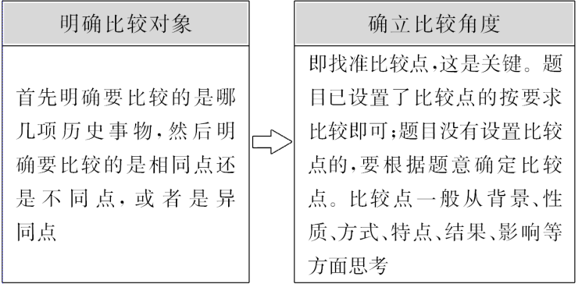
2．评价类设问
[设问特点] 评价类设问即评定历史人物的功过是非或历史事件的性质、作用、地位等。“评述”就是对史学观点或历史材料进行分析评论。
[答题模板]
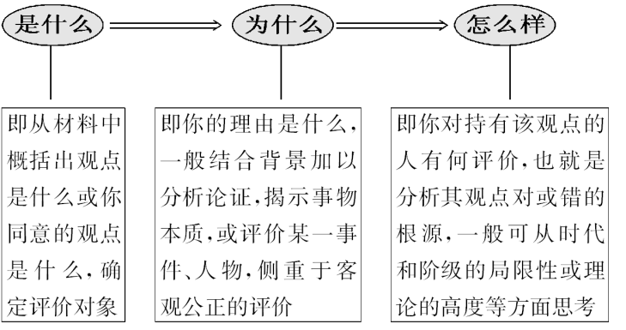
[典题感悟]
(2013·新课标全国卷Ⅱ)阅读材料，完成下列要求。
材料
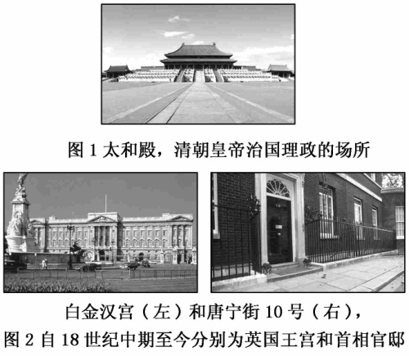
提取材料中的信息，结合所学知识，从建筑与政治关系的角度进行中英比较。
[答案] (1)提取信息准确，中英比较符合史实。
示例：太和殿高大雄伟，象征皇权至上；白金汉宫工整威严，显示君主立宪制下的国王享有尊贵地位；唐宁街10号平实素朴，却是英国行政中枢，体现民主政治风格。
(2)概括综合。示例：历史上的一些建筑可视为物化的政治制度、直观的权力结构和有形的政治文化。考生从相关建筑的历史传承、历史归宿、现实影响等角度进行拓展性做答。如太和殿现为供人参观的古迹，反映出中国已经告别君主专制、走上了民主道路。
[反思归纳]
(1)设问明确要求“提取材料中的信息”，对信息要适当评论其是否反映了中英建筑与政治的关系，再从建筑与政治关系的角度进行中英比较，突出比较君主专制特点和民主政治风格。
(2)对于比较类设问的解答应注意两点。①比大不比小。比较的切入点，应该是能够反映事物某一方面重要属性的内容，琐碎细小的内容不作比较。②解答时，要逐点对应比较，而不能把甲事物笼统地写一段，再把乙事物笼统地写一段，造成比较项不明确、答案模糊。

